План-конспект урока по предмету «Народное музыкальное творчество» для 1 класса на тему:

«Обычаи и обряды
весеннего земледельческого календаря.
Весеннее равноденствие».

Цель: Освоить материал, запланированный по учебной программе.
Задачи:
Образовательные:
- Познакомить учащихся с историей, обычаями и традициями празднования весеннего равноденствия;
- Познакомить учащихся с приметами, закличками, связанными с этим праздником;
Развивающие:
- Обогащать музыкальные впечатления учащихся;
- Дать возможность проявить учащимся творческую инициативу в изготовлении обрядовых печений «Тетёрка»;
Воспитательные:
- Воспитание интереса к народной культуре и народному творчеству;
- Воспитание усидчивости, трудолюбия, достижения поставленной цели; привитие эстетического вкуса.

Лекция.

Когда начинается весна?
По календарю весна начинается 1 марта. А вот по народным приметам весна приходит с первыми проталинами и с появлением подснежников. Астрономы началом весны считают 21 марта, день весеннего равноденствия, когда день становится равным ночи.

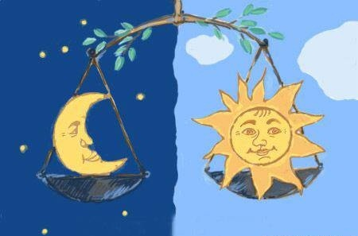

Как называются весенние месяцы?
У них красивые названия — март, апрель и май.

Март. В марте весна только начинается. Весь месяц весна борется с зимой. Весне помогает яркое солнышко и удлиняющийся световой день, а зиме – холодные ночи. Но весна постепенно побеждает зиму, и снег начинает повсеместно таять, с крыш капает звонкая капель, появляются проталины на полях и первые лужи. В марте начинают возвращаться домой перелётные птицы.

Апрель. В апреле снег начинает неудержимо таять, кругом бегут ручьи, и земля как будто умывается перед тем, как одеться в яркий наряд из трав, листьев и цветов. Всё живое в природе начинает просыпаться – пробиваются сквозь остатки сугробов первые подснежники, с наступлением тёплых дней вылетают на свежий воздух труженицы-пчёлы, внутри берёзовых стволов начинается движение сока. Апрель – месяц первых дождей.

Май. В мае природа окончательно просыпается от зимней спячки. Зорьки становятся ярче, а небо светлее. Деревья одеваются в зелёный наряд, распускаются цветы. Зелёная травушка-муравушка ждёт коров и телят: «Приходите, угоститесь». Звонко поют птицы, рассказывая всем о том, что скоро придёт долгожданное, звонкое лето.

Каковы традиции празднования Весеннего равноденствия?
У славян в языческие времена большую роль играло Солнце. В народе верили, что когда день примерно равен ночи, солнечные божества приходят в мир людей и проверяют, как у них идут дела. Богу Ярило (бог Солнца) посвящали всяческие обряды и приношения. Так люди славили его победу над зимой.
Славяне устраивали шумные гулянья, ярмарки и щедрые застолья. Хозяйки пекли блины – символ солнца. По блинам даже гадали. Считалось, что если у незамужней девушки первый блин был комом, то свадьбы ей в этом году не ждать.
К вечеру на городских площадях жгли костры. Считалось, что высокое, яркое и чистое пламя – залог счастливой жизни. А ещё в костер бросали записки – в них перечисляли все плохое, от чего хотели избавиться в жизни.
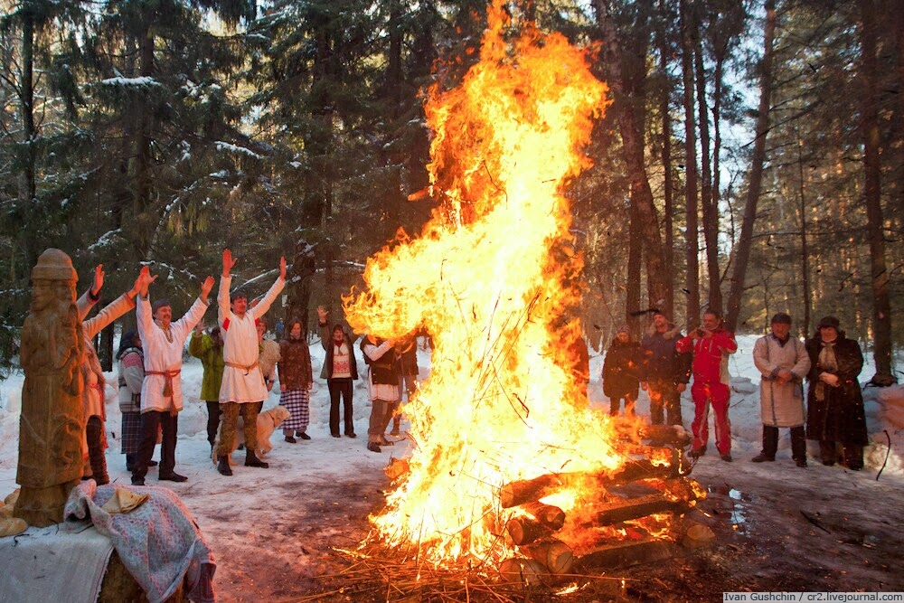
В старину этот праздник связывали с прилётом птиц. Так как первыми возвращались жаворонки, то основным символом праздника считали их. Женщины в день весеннего равноденствия выпекали печенье в форме жаворонка. Печенье и блины предназначались Медвежьему богу, которого люди пытались задобрить, чтобы хищник не нападал на мужчин во время охоты.
В этот день проводили "очистительные" обряды. В первую очередь, очищали дом от негатива. Для этого делали генеральную уборку. Считалось, что вместе с мусором и пылью из жилища уходили дурные мысли домочадцев и гостей. После того как полы были вымыты, а пыль протёрта, дом окропляли святой водой. А уж после люди мылись сами.
На вершинах гор и холмов пели песни, закликая весну и призывая птиц возвращаться из тёплых стран. Веснянки — так называли эти песнопения.

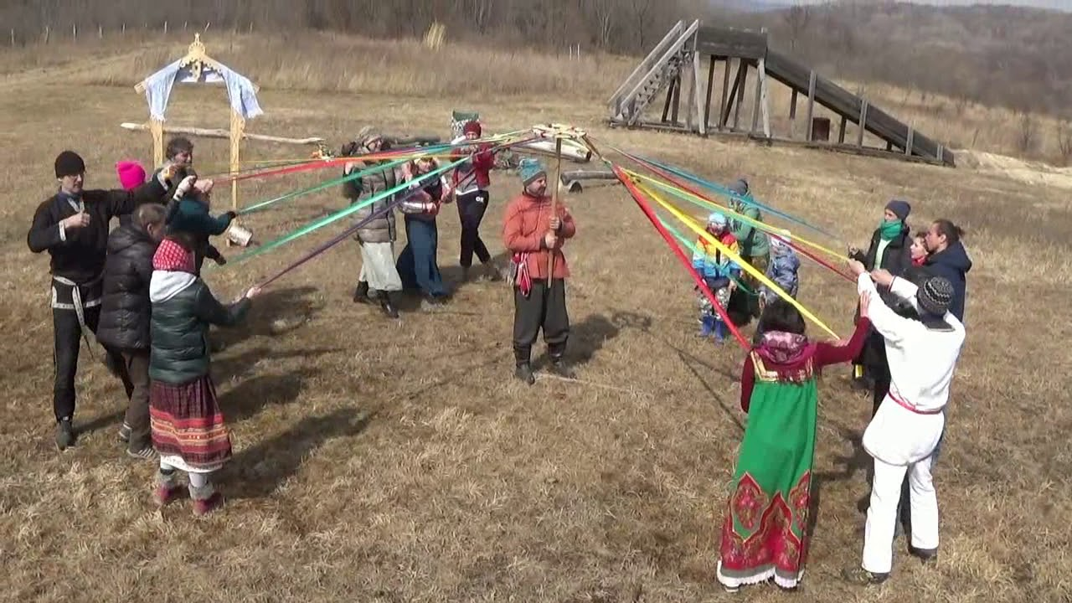

С гор же спускали колеса, что символизировало движения солнца-Ярило по небосводу.

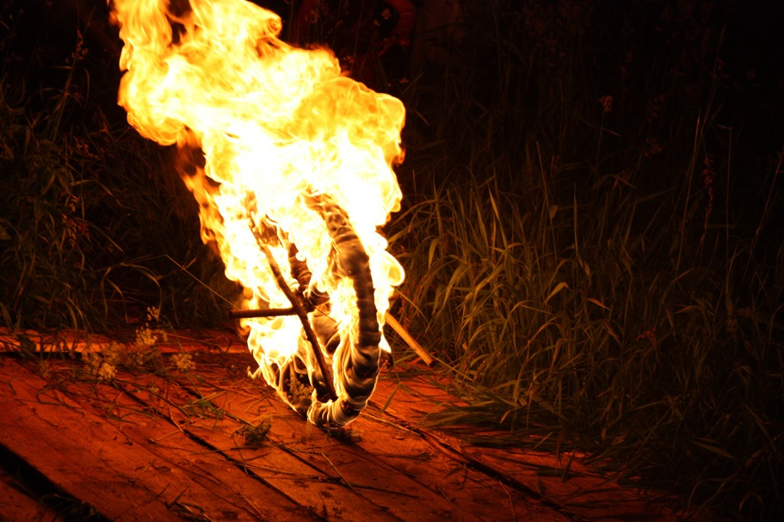
На праздник Весеннего равноденствия хозяйки с детьми пекли «Тетёрки» -особое витое печенье. Его готовят из теста, скатанного в жгуты и выкладывают в виде волн, петель, спиралей, решёток, кругов, растений, фигурок птиц, реже животных.

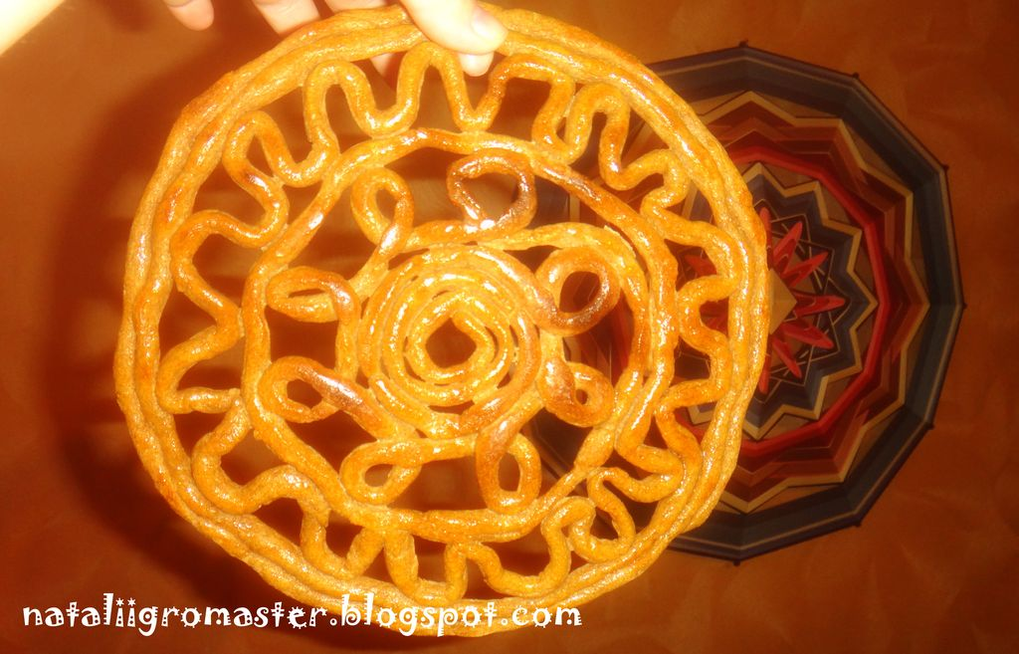

Можно сделать такую «Тетёрку» из солёного теста, а можно - из сладенького теста, запечь в духовке и потом скушать её. Из колобка делается морковка, а затем потихоньку вьётся ниточка. Пока вьётся ниточка, узор выбирается. «Тетёрочка» делается из сплошного жгута.

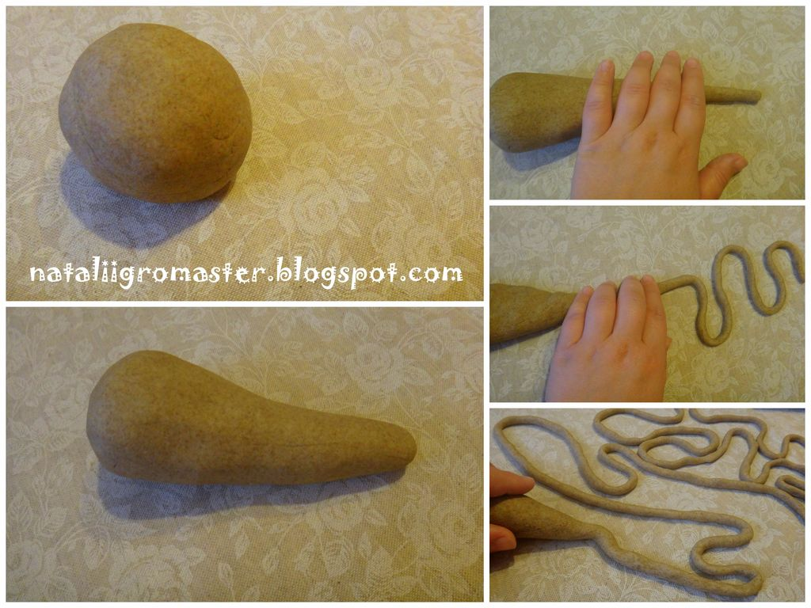
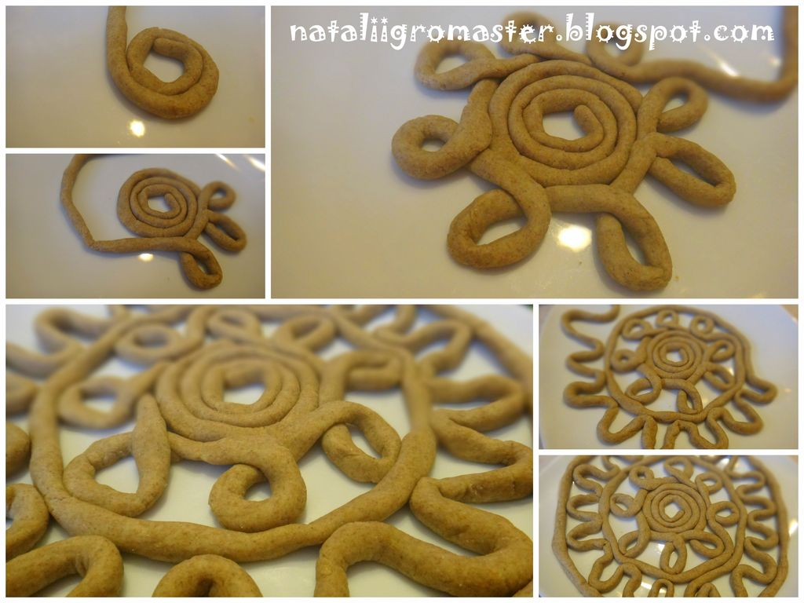

Лучше выкладывать узор сразу на бумаге, на которой будете печь.

